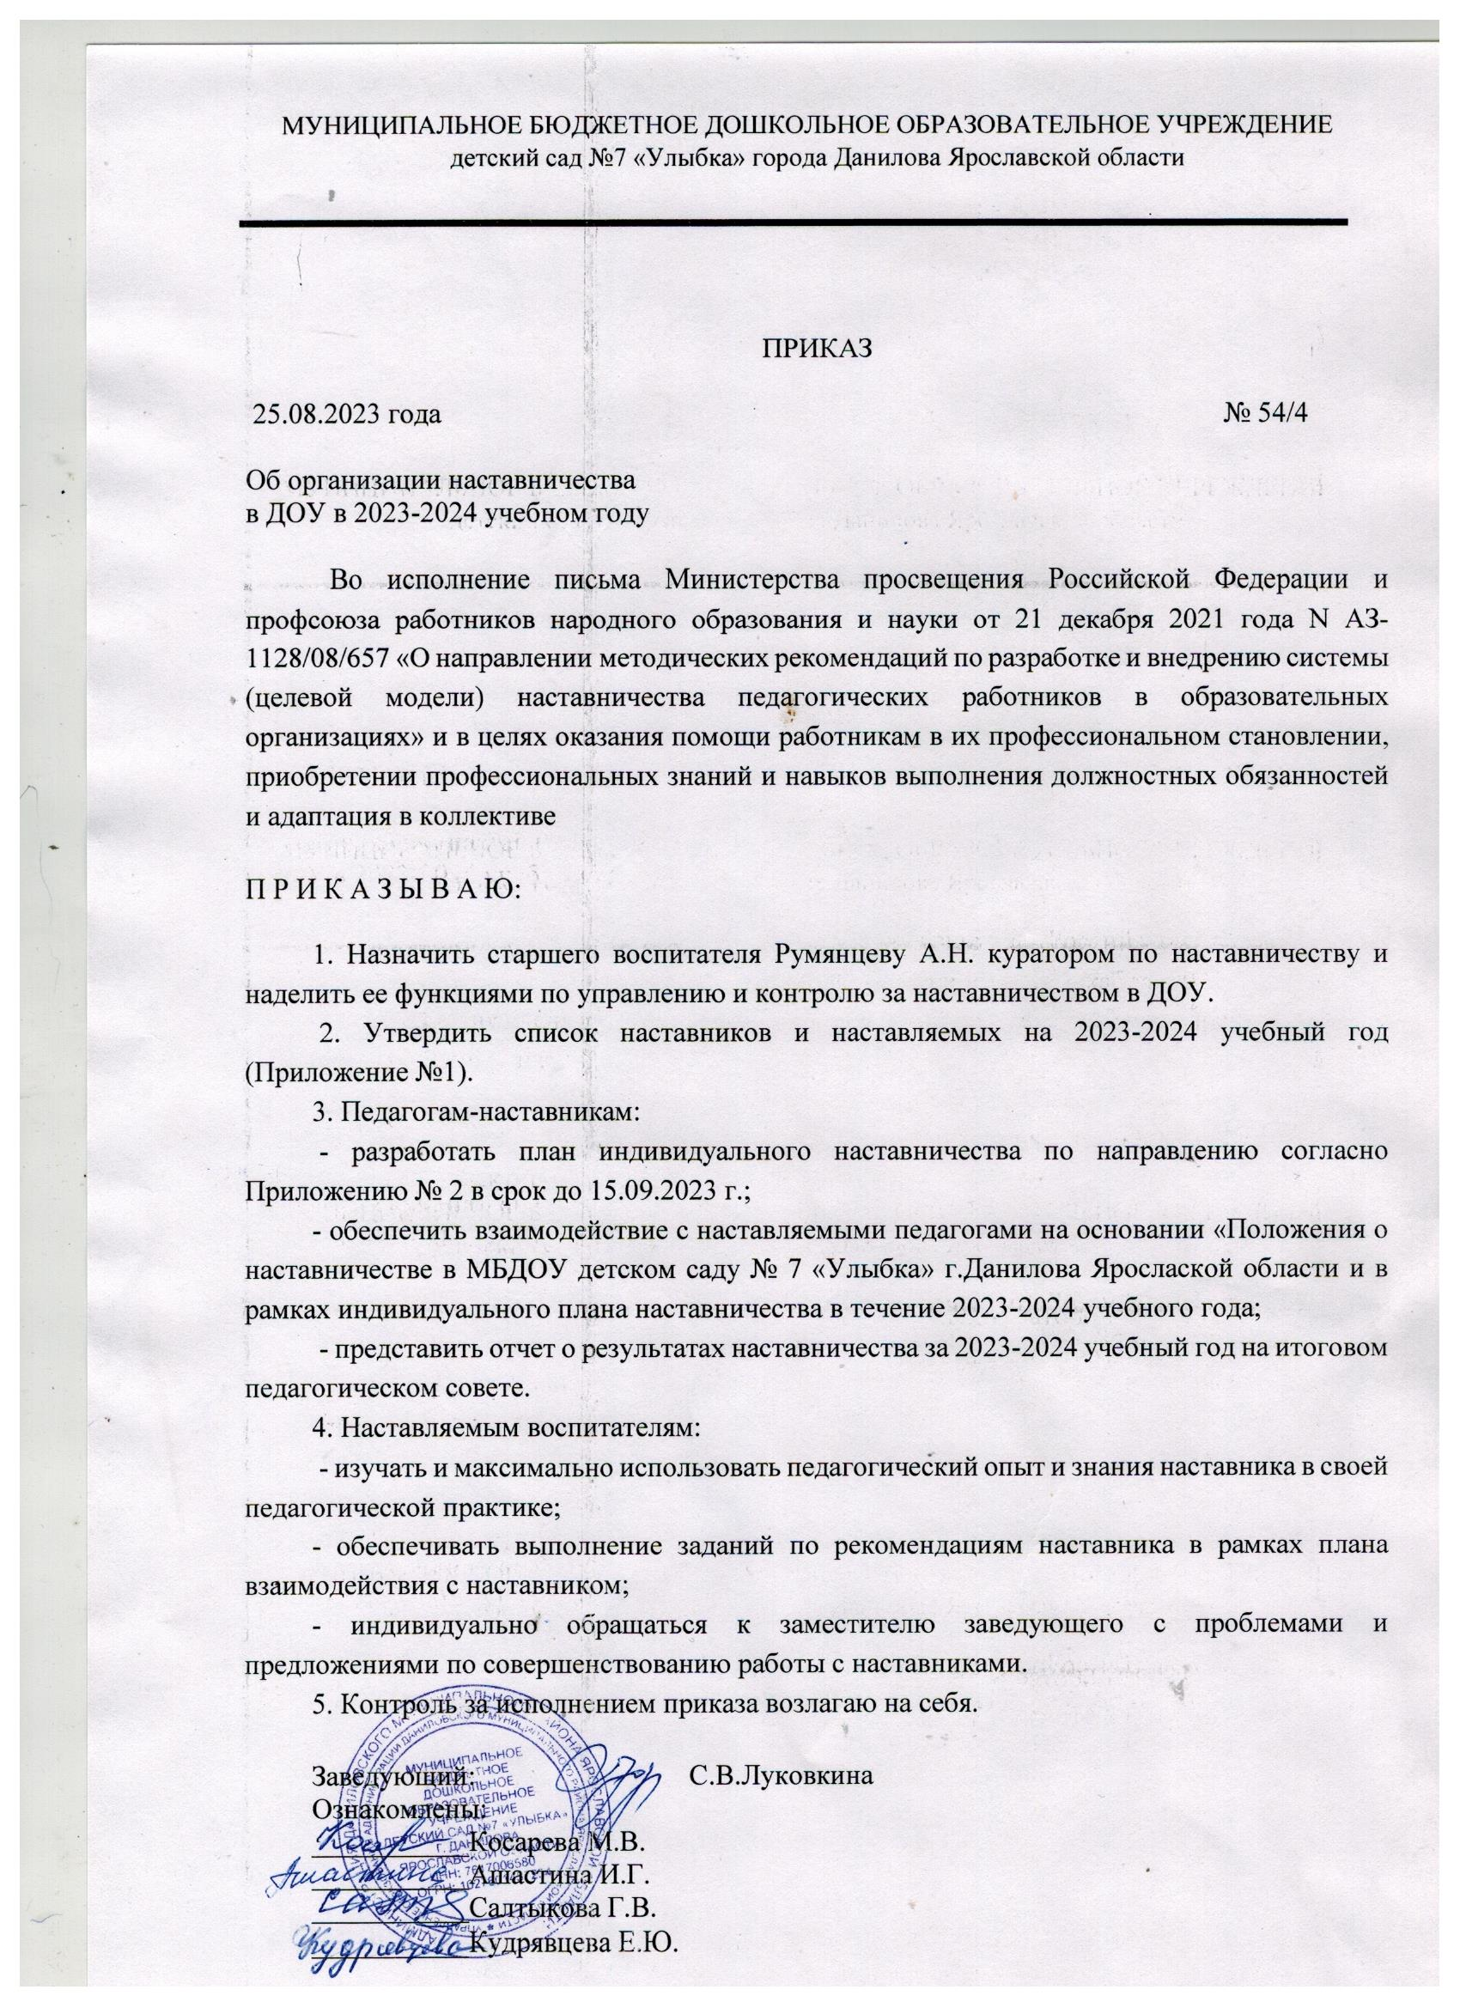
Приложение №1
к приказу №54/4 от 25.08.2023 г.

Список наставников и наставляемых
на 2023-2024 учебный год

№ п/п | Ф.И. О. наставника | Квалификационная категория наставников | Ф.И.О. наставляемого | Направление по наставничеству для плана
1 | Ашастина И.Г. | высшая | Косарева М.В. | Планирование работы и организация образовательного  образовательного процесса в соответствии с ФГОС ДО, работа с родителями
2 | Салтыкова Г.В. | высшая | Кудрявцева Е.Ю. | Ведение и оформление документации педагога. Организация физкультурно-оздоровительных мероприятий для разных возрастных групп детей.  Перспективное и календарное планирование.

Приложение №2
к приказу №54/4 от 25.08.2023 г.

Индивидуальный план работы наставника с наставляемым лицом (шаблон)

Ф.И.О. наставляемого_______________________________________________ Должность__________________________________________________
Отчетный период____________________________________________

№ п/п | Содержание мероприятия | Срок  исполнения | Отметка наставника о  выполнении
1 | Составление индивидуального плана наставничества, утверждение у старшего воспитателя (куратора)
2 | Изучение наставляемым нормативно-правовых документов, регламентирующих деятельность образовательной организации, локальных актов, определяющих его деятельность, структуру, штаты, особенности деятельности ДОУ и функциональные обязанности по занимаемой должности
3 | Мотивировать наставляемого на работу над повышением профессионального мастерства, овладением практическими навыками по занимаемой должности; демонстрировать Наставляемому лицу передовые методы и формы работы
4 | Изучение ФГОС дошкольного образования
5 | Изучение ФОП дошкольного образования
6 | Ведение и оформление документации педагога.  Перспективное и календарное планирование. Ознакомление с коллегиальными органами управления учреждением
7 | Освоение и совершенствование профессиональных навыков, мастерство педагогического общения:  - контакт с родителями  - взаимоотношения с коллегами  - общение с детьми  - организация детского сообщества
8 | Проверка выполнения индивидуального плана
9 | Составлять отчет по итогам реализации программы наставничества с заключением о результатах прохождения адаптации и с предложениями по дальнейшей работе молодого специалиста
10 | Самоанализ и анализ занятия
11 | Планирование образовательной деятельности в летний оздоровительный период
12 | Индивидуальное консультирование педагогов по запросам
13 | Сопровождение участия в конкурсах и других мероприятиях для молодых специалистов
14 | Особенности проведения режимных моментов и воспитание культурно-гигиенических навыков

_______дата ____________________________ (подпись наставника)
Ознакомлен:_______ дата ______________________________(подпись наставляемого)

